Правовой ликбез «Профилактика правонарушений несовершеннолетних»
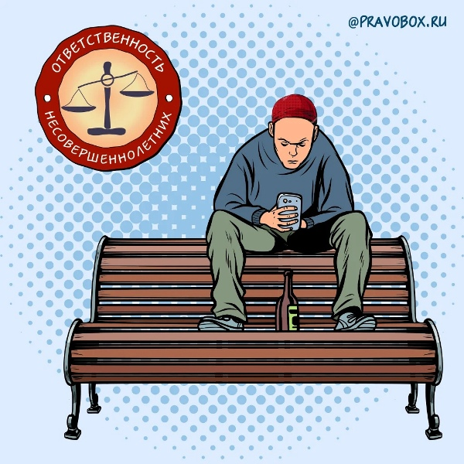

Проблема подростков-правонарушителей в современном обществе представляет собой одну из самых сложных и противоречивых. К сожалению, не каждый подросток осознает, какие совершаемые им противоправные деяния ведут к тяжелым и трудно-исправимым последствиям. Согласно статистике Генеральной прокуратуры РФ, дети и подростки совершают 3,9% преступлений от общего объема правонарушений.
Что такое правонарушение?
Правонарушение — это виновное поведение праводееспособного лица, которое противоречит предписаниям норм права, причиняет вред другим лицам и влечет за собой юридическую ответственность.
Все правонарушения принято подразделять на две группы: проступки и преступления (самые тяжелые правонарушения).
Проступки могут быть трудовыми, дисциплинарными, административными и гражданскими.
Под преступлениями понимают, как правило, уголовные преступления, то есть деяния, нарушающие уголовный закон. Они могут различаться по категории тяжести.
В зависимости от вида правонарушения выделяют соответствующую ответственность — уголовную, административную, дисциплинарную, гражданско-правовую.
Согласно действующему законодательству, несовершеннолетними признаются лица, которым ко времени совершения преступления исполнилось 14, но не исполнилось 18 лет (ст. 87 УК РФ).
В зоне риска находятся дети:
- ранее совершившие преступления;
- из неблагополучных семей;
- попавшие под влияние дурных лиц (психологически неустойчивые);
- попавшие в запрещенные группировки и объединения;
- мало занятые и не увлеченные (секциями, кружками);
- не знающие закон и уверенные в безнаказанности.
Поведение подростков, отличное от нормы, может иметь несколько форм:
- Неодобряемое: шалости, озорство, упрямство, непослушание.
- Порицаемое: редкое нарушение дисциплины, периодические драки, грубость и ложь. Вызывает осуждение родителей, учителей.
- Девиантное: лицемерие, лживость, эгоизм, агрессивное поведение, воровство и т. д.
- Предпреступное: зачатки деструктивного и криминального поведения (хулиганство, вымогательство, злостное нарушение дисциплины, увлечение алкоголем).
- Преступное: правонарушения и преступления.
Ответственность за преступление ложится на плечи самого подростка и его родителей (опекунов). Приучать к нормам жизни в обществе в семье обязаны с раннего детства. Ребенок четко должен осознавать границы плохого и хорошего, понимать, за что могут наказать, а за что похвалить. Родителям следует акцентировать его внимание на ответственном поведении и развивать в нем способность анализировать свои действия и отвечать за поступки. Дети должны знать цену деньгам, уметь ими распоряжаться, планировать свои траты, исходя из семейных возможностей. Родители обязаны привить ребенку правила этикета, помочь понять, что есть свои вещи, а есть чужие и они неприкосновенны.
И главное: родители сами должны вести себя достойно и собственным примером показывать, что можно делать, а что нет, и как исправлять совершенные ошибки.
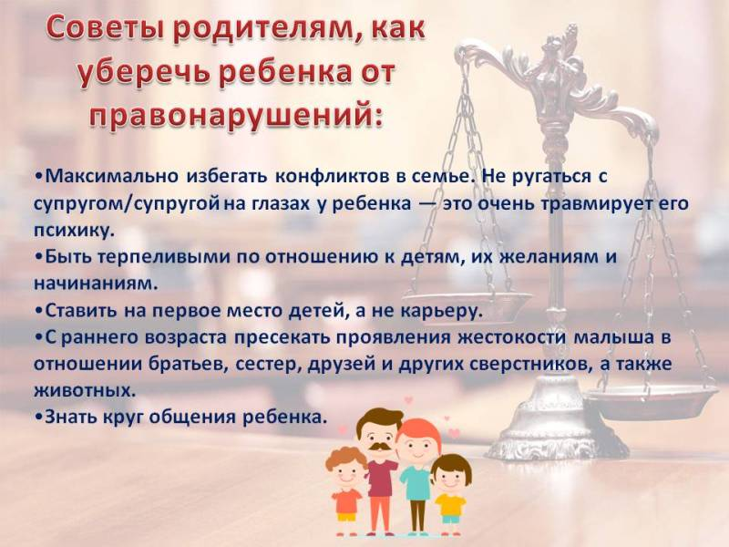
Согласно статье 88 Уголовного кодекса РФ несовершеннолетним назначаются следующие виды наказаний:
- Штраф.
- Лишение права заниматься определенной деятельностью.
- Обязательные работы.
- Исправительные работы.
- Ограничение свободы.
- Лишение свободы на определенный срок.
Вовремя замеченные отклонения в поведении детей и подростков и правильно организованная педагогическая помощь могут сыграть важную роль в предотвращении ситуаций, которые могут привести к правонарушениям и преступлениям.
Профилактика — задача не только семейная. Этой работой также занимаются:
- комиссия ПДН;
- органы опеки и попечительства;
- органы соцзащиты населения;
- федеральные органы государственной власти, органы власти в регионах РФ и муниципалитеты, осуществляющие госрегулирование в области образования;
- учреждения уголовно-исполнительной системы (СИЗО, колонии и т. д.);
- ОВД;
- органы здравоохранения;
- органы по контролю над оборотом наркотиков;
- органы по делам молодежи;
- службы занятости.
Работа указанных органов по профилактике правонарушений помогает выявить и устранить изменения в личности и поведении ребенка, пока они еще не стали устойчивыми и поддаются корректировке.
Общественные объединения организуют социальные проекты, такие как телефон доверия. Обратившись по нему, подростки, не нашедшие поддержки и понимания в семье и среди сверстников, получают профессиональные советы психологов.
- Телефонная линия «Ребенок в опасности» т. (383) 36-358-08
- Общероссийский единый детский телефон доверия т. 8(800) 2000-122
- Единый региональный телефон доверия служб экстренной психологической помощи для детей, подростков и их родителей т. 8(800) 2000-985
- Телефон доверия экстренной психологической помощи т. (383) 30-800-43
- Телефон доверия круглосуточной экстренной психологической помощи т. 276-35-16
Источник: https://lavrova.cbstolstoy.ru/104597

